高级计算机网络

实 验 报 告

专业：人工智能
班级：智能专研25
姓名：王耀彬
学号：2025354100103

总成绩：
评语：

日期：

《高级计算机网络》实验报告
实验题目 | IGMPv2模块概要设计 | 序号 |  | 三
实验日期 | 2025.12.20 |  | 总耗时 |  | 4天
实验3.1：
- 简要实验步骤（要求简短精炼，符合真实操作步骤，程序设计实验要求写出程序设计的伪码或流程图）：
（1）环境准备
如下图，没有任何剩余空间再开启一台虚拟机，且实验室服务器存在防火墙，无法直接进行实验，则使用同一虚拟机的不同终端进行实验。
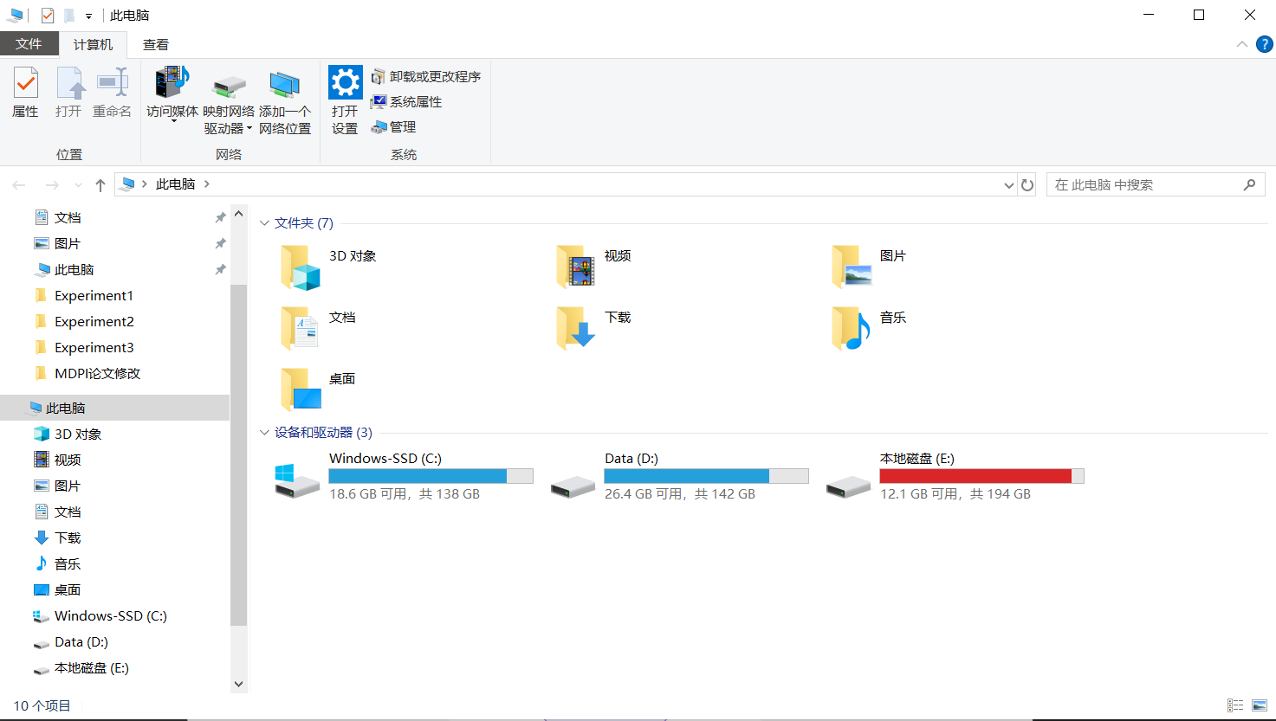
（2）编写目的与设计原则
本文档描述 IGMPv2 路由器端模块的概要设计，包括系统架构、模块划分、接口设计和关键流程。
设计原则：
· 模块化设计，便于维护和扩展
· 使用标准 POSIX 接口，保证可移植性
· 参考 RFC 2236 规范实现
（3）系统架构
（3.1）总体架构
系统总体架构如下图。
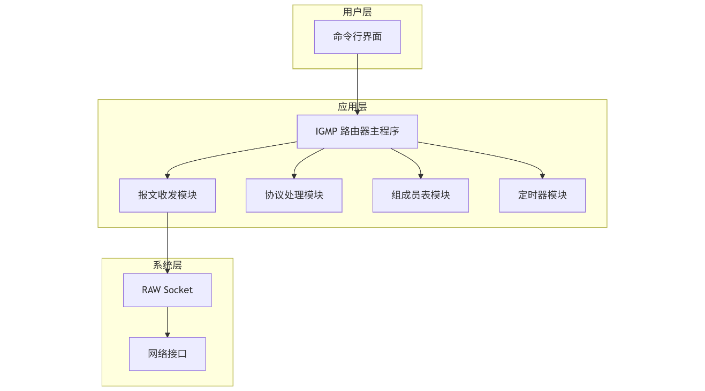
（3.2）模块划分
模块 | 文件 | 职责
主程序 | igmp_main.c | 程序入口，初始化，主循环
报文收发 | igmp_socket.c | RAW Socket创建，报文发送/接收
协议处理 | igmp_proto.c | IGMP 报文解析和构造
组成员表 | igmp_group.c | IGMP 报文解析和构造
定时器 | igmp_timer.c | 定时任务管理
公共定义 | igmp.h | 数据结构和常量定义

（4）数据结构设计
① IGMP报文结构
/* IGMP 报文头 (8 字节) */
struct igmp_header {
uint8_t type; /* 报文类型 */
uint8_t max_resp_time; /* 最大响应时间 (0.1秒) */
uint16_t checksum; /* 校验和 */
uint32_t group_addr; /* 组播组地址 */
} __attribute__((packed));

/* IGMP 报文类型 */
#define IGMP_MEMBERSHIP_QUERY 0x11
#define IGMP_V1_MEMBERSHIP_REPORT 0x12
#define IGMP_V2_MEMBERSHIP_REPORT 0x16
#define IGMP_LEAVE_GROUP 0x17
② 组成员表结构
/* 组成员记录 */
struct group_entry {
uint32_t group_addr; /* 组播组地址 */
int if_index; /* 接口索引 */
time_t expire_time; /* 过期时间 */
int query_count; /* 待发Query次数 */
struct group_entry *next; /* 链表指针 */
};

/* 组成员表 */
struct group_table {
struct group_entry *head; /* 链表头 */
int count; /* 记录数 */
pthread_mutex_t lock; /* 互斥锁 */
};
③ 定时器结构
/* 定时器类型 */
enum timer_type {
TIMER_QUERY, /* 周期 Query 定时器 */
TIMER_GROUP_EXPIRE, /* 组成员超时定时器 */
TIMER_SPECIFIC_QUERY /* Group-Specific Query 定时器 */
};

/* 定时器项 */
struct timer_entry {
enum timer_type type;
uint32_t group_addr; /* 关联的组地址 (可选) */
time_t expire_time; /* 到期时间 */
struct timer_entry *next;
};

（5）模块详细设计
（5.1）主程序模块
主流程：
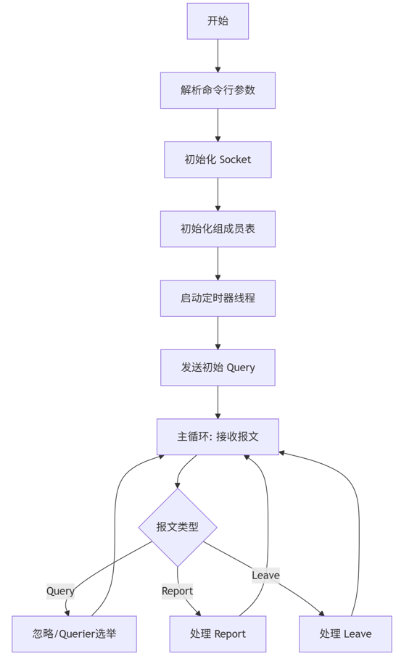
关键函数：
函数 | 原型 | 说明
main | int main(int argc, char *argv[]) | 程序入口
igmp_init | int igmp_init(const char *ifname) | 初始化
igmp_mainloop | void igmp_mainloop(void) | 主循环

（5.2）报文收发模块
关键函数：
函数 | 原型 | 说明
igmp_socket_create | int igmp_socket_create(void) | 程序入口
igmp_send_query | int igmp_send_query(uint32_t group) | 初始化
igmp_recv_packet | int igmp_recv_packet(void *buf, int len) | 主循环
Socket创建流程：
// 创建 RAW Socket
sockfd = socket(AF_INET, SOCK_RAW, IPPROTO_IGMP);

// 设置 IP_HDRINCL (自己构造 IP 头)
setsockopt(sockfd, IPPROTO_IP, IP_HDRINCL, &on, sizeof(on));

// 设置组播 TTL = 1
setsockopt(sockfd, IPPROTO_IP, IP_MULTICAST_TTL, &ttl, sizeof(ttl));

// 绑定到指定接口
setsockopt(sockfd, SOL_SOCKET, SO_BINDTODEVICE, ifname, strlen(ifname));

（5.3）协议处理模块
General Query发送：
Report处理流程
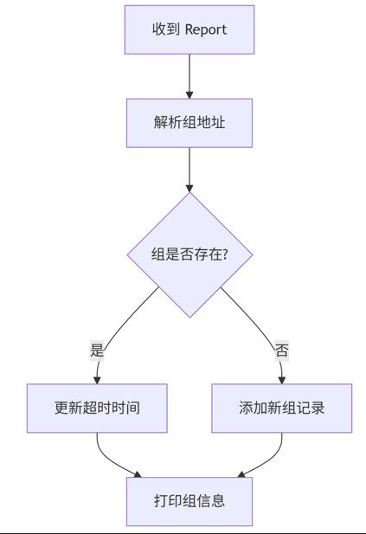
关键函数：
函数 | 说明
igmp_build_query() | 构造Query报文
igmp_process_report() | 处理Report报文
igmp_process_leave() | 处理Leave报文
igmp_checksum() | 计算校验和

（5.4）组成员表模块
关键函数：
函数 | 原型 | 说明
group_table_init | void group_table_init(void` | 初始化
group_add | int group_add(uint32_t addr) | 添加组
group_remove | int group_remove(uint32_t addr) | 删除组
group_find | struct group_entry* group_find(uint32_t addr) | 查找组
group_print_all | void group_print_all(void) | 打印所有组

（5.5）定时器模块
定时器参数（RFC 2236）：
参数 | 默认值（秒） | 说明
Query Interval | 125 | General Query 发送间隔
Query Response Interval | 10 | 最大响应时间
Group Membership Interval | 260 | 组成员超时时间
Last Member Query Interval | 1 | Group-Specific Query 间隔
Last Member Query Count | 2 | Group-Specific Query次数

（6）接口设计
（6.1）模块间接口
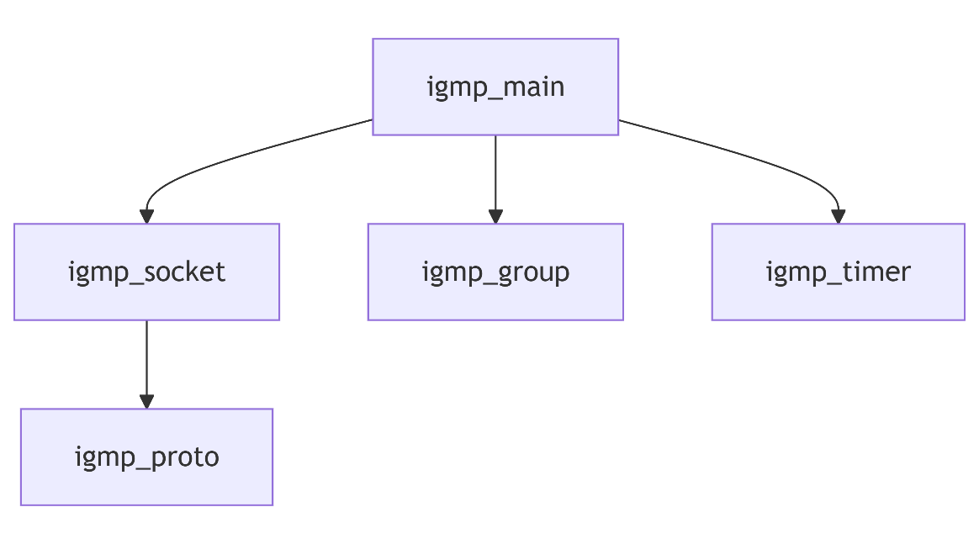
（6.2）命令行接口
用法: igmp_router [-i 接口名] [-v]

选项:
-i <interface> 指定网络接口 (默认: eth0)
-v 详细输出模式
-h 显示帮助

（7）关键流程
（7.1）启动流程
1. 解析命令行参数
2. 创建 RAW Socket
3. 初始化组成员表
4. 启动定时器
5. 发送初始General Query
6. 进入主循环

（7.2）收到Report流程
1. 接收IGMP报文
2. 验证校验和
3. 检查类型 = 0x16或0x12
4. 提取组播组地址
5. 查找组成员表
6. 若不存在则添加，若存在则更新超时时间
7. 打印当前组成员列表

（7.3）收到Leave流程
1. 接收 Leave 报文
2. 提取组播组地址
3. 发送 Group-Specific Query (2次，间隔1秒)
4. 等待 Report 响应
5. 若无响应则删除组记录

（8）代码结构
Experiment3/
├── IGMPv2模块需求分析.md # 需求分析文档
├── IGMPv2模块概要设计.md # 概要设计文档
├── README.md # 本指南
└── code/
├── igmp.h # 公共头文件
├── igmp_main.c # 主程序
├── igmp_socket.c # 报文收发模块
├── igmp_proto.c # 协议处理模块
├── igmp_group.c # 组成员表模块
├── host_simulator.c # 主机模拟器
└── Makefile

- 实验结果（要求简要描述实验结果）：
实验成功实现了 IGMPv2 路由器端的核心功能：
1. 周期性发送General Query
2. 接收并解析主机的Membership Report
3. 维护组播组成员表
4. 处理Leave消息并发送确认查询
5. 实现了路由器收集主机组播组信息的功能

- 结果截图（要求与本机mac地址在一张屏幕的截图）：
make编译
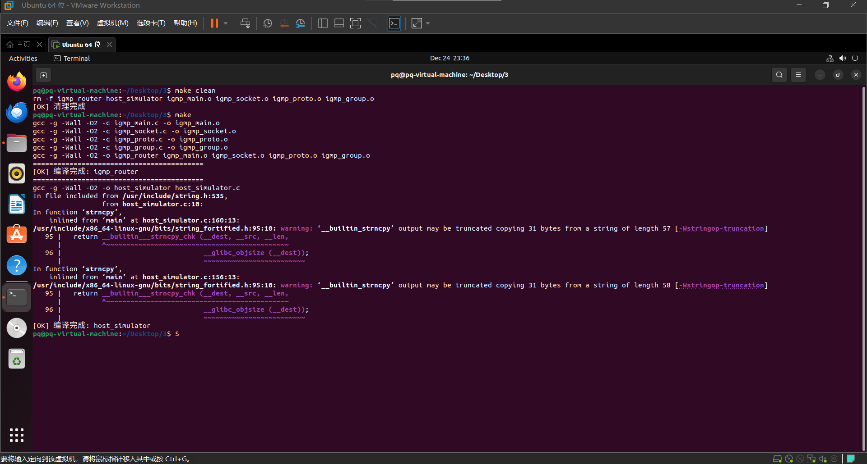

运行IGMP路由器
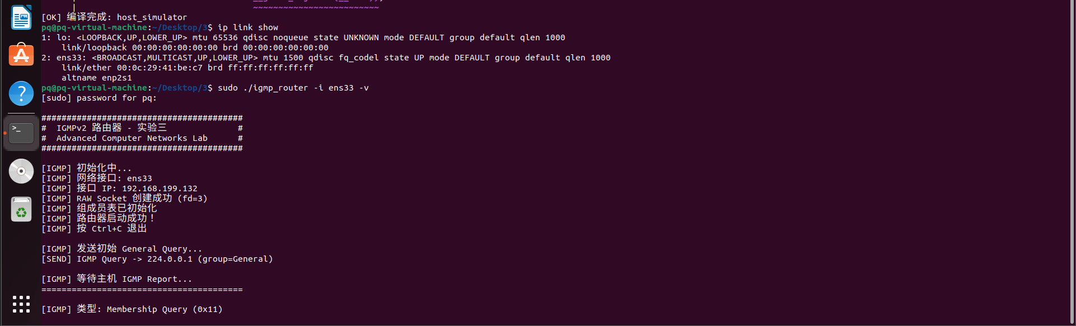

运行主机模拟器
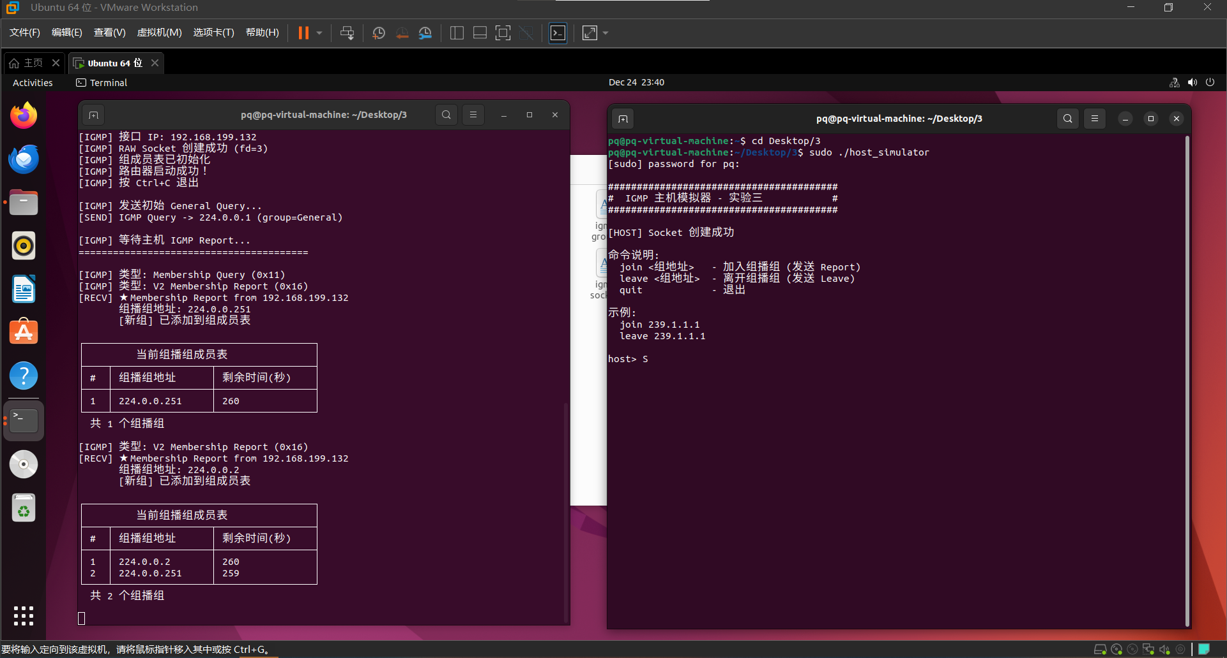

测试加入组播组
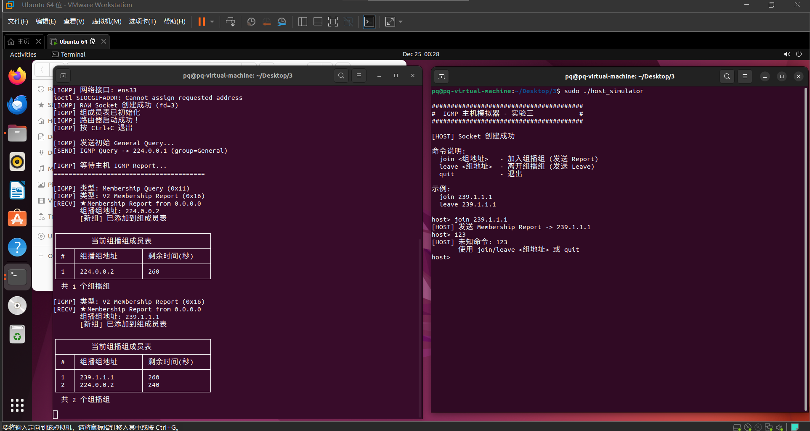

测试离开组播组
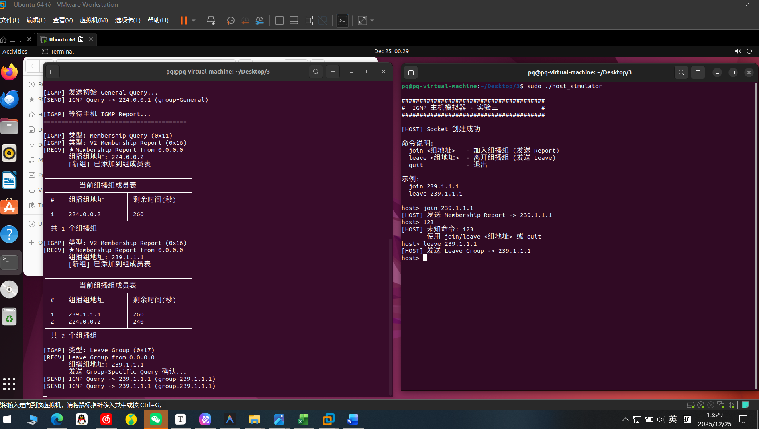

结果 + MAC地址
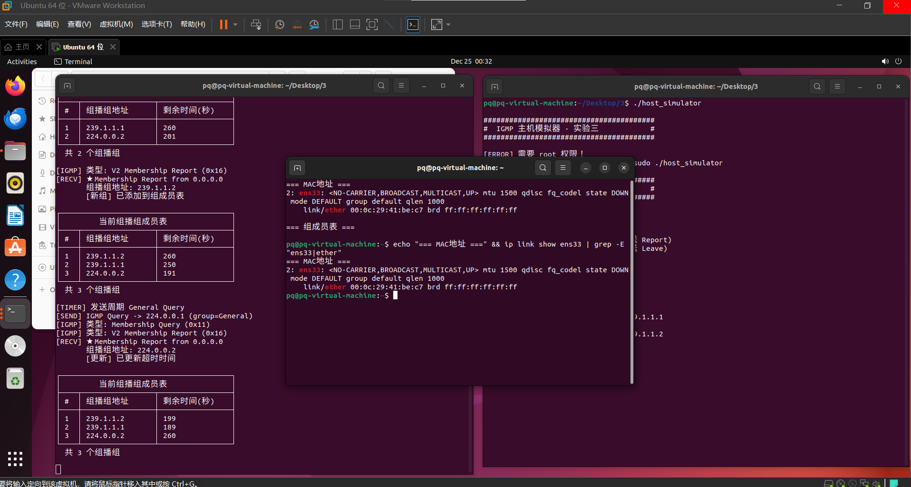

- 问题总结（遇到的问题、解决方案以及遗留的疑问）：
问题 | 原因 | 解决方案
sendto: Network is unreachable | 系统缺少组播路由 | `sudo ip route add 224.0.0.0/4 dev ens33`
主机发送Report但路由器收不到 | Report发送到组地址，路由器未加入该组 | 更新驱动修改host_simulator，将Report 发送到 224.0.0.2（所有路由器）
程序退出后组成员表为空 | 组成员表存在内存中，程序退出后释放 | 在程序运行时截图，或添加持久化存储
网卡名不是 eth0 | 不同系统网卡命名不同 | 使用ip link show查看

《高级计算机网络》实验总结报告（要求手写）
写针对课程的学习收获以及对课程和老师教学方面的建议。不得少于半页，最好一页以上。

